Krishna Bharat

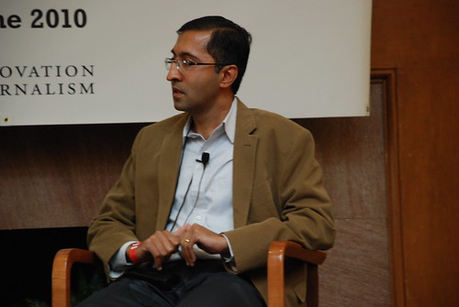

Krishna Bharat est né en 1970 à Bengaluru (Inde). Il a obtenu un diplôme d’informatique à l’université de Madras puis est parti étudier l’informatique aux Etats-Unis où il a passé son doctorat (à Georgia Tech). Embauché par Google en 1999, il a travaillé sur des algorithmes de classement et peu après les attentats du 11 septembre, il a mis au point l’algorithme de Google News.
Il a travaillé 15 ans chez Google, puis a quitté la firme pour travailler quatre années à la production et la valorisation d’un moteur de recherches basé sur l’apprentissage profond (deep learning) avant de revenir en 2019 au sein de la firme de Mountain View

